Министерство науки и высшего образования Российской Федерации

«Тюменский государственный университет»

Институт математики и компьютерных наук

Кафедра информационных систем

ОТЧЁТ ПО ЛАБОРАТОРНОЙ РАБОТЕ № 3

по дисциплине: «Логистические информационные системы»

на тему: «Чек-лист для приложения Google переводчик»

Выполнил:

Студент 3 курса

группы ПИ-21.02,

Карпов А.А.

Проверил:

Доцент кафедры

информационных систем,

Полищук И.Н.

Тюмень, 2023 год

**СОДЕРЖАНИЕ**

**ЧЕК-ЛИСТ** 4

**1.** **ПЕРЕВЕСТИ ТЕКСТ** 4

**2.** **ПЕРЕВЕСТИ ТЕКСТ (НЕГАТИВНЫЙ ТЕСТ)** 5

**3.** **СКАЧИВАНИЕ ЯЗЫКОВЫХ ПАКЕТОВ** 6

**4.** **ПЕРЕВЕСТИ ТЕКСТ В ОФЛАЙН РЕЖИМЕ** 7

**5.** **ПЕРЕВЕСТИ ТЕКСТ В ОФЛАЙН РЕЖИМЕ (НЕГАТИВНЫЙ ТЕСТ)** 8

**6.** **ГОЛОСОВОЙ ВВОД** 9

**7.** **ГОЛОВОСОЙ ВВОД (НЕГАТИВНЫЙ ТЕСТ)** 10

**8.** **ПЕРЕВЕСТИ ТЕКСТ ЧЕРЕЗ КАМЕРУ** 11

**9.** **ПЕРЕВЕСТИ ТЕКСТ НА ФОТОГРАФИИ** 12

**10.** **ПЕРЕВЕСТИ ТЕКСТ НА ФОТОГРАФИИ (НЕГАТИВНЫЙ ТЕСТ)** 13

**11.** **ПРОСМОТРЕТЬ ИСХОДНЫЙ ТЕКСТ ФОТОГРАФИИ** 14

**12.** **ВЫДЕЛЕНИЕ НА ФОТОГРАФИИ СЛОВ ДЛЯ ПЕРЕВОДА** 15

**13.** **ПРОЙТИ ТРЕНАЖЕР** 16

**14.** **ПРОСМОТР ОТВЕТОВ ТРЕНАЖЕРА** 17

**15.** **ВЫБОР ЯЗЫКА ОРИГИНАЛА** 18

**16.** **ВЫБОР ЯЗЫКА ПЕРЕВОДА** 19

**17.** **ОЗВУЧИВАНИЕ ПЕРЕВЕДЕННОГО ТЕКСТА** 20

**18.** **ПРОСМОТРЕТЬ ИЗМЕНЕНИЯ В ИСТОРИИ ПЕРЕВОДОВ** 21

**19.** **РУКОПИСНЫЙ ВВОД** 22

**20.** **ВСТАВИТЬ СКОПИРОВАННЫЙ ТЕКСТ** 23

**21.** **СМЕНИТЬ ТЕМУ В ПРИЛОЖЕНИИ** 24

**22.** **ПРОВЕРИТЬ ИЗМЕННУЮ СКОРОСТЬ ПРОИЗНОШЕНИЯ ПЕРЕВОДА** 25

**23.** **НАСТРОИТЬ БЫСТРЫЙ ПЕРЕВОД** 26

**24.** **ВЫБОР РЕГИОНА (ДИАЛЕКТА) ЯЗЫКА** 27

**25.** **АВТОМАТИЧЕСКОЕ ОПРЕДЕЛЕНИЕ ЯЗЫКА ОРИГИНАЛА** 28

**27.** **ИСПОЛЬЗОВАНИЕ РЕЖИМА РАЗГОВОРА** 29

**28.** **ДОБАВИТЬ ПЕРЕВОД В ИЗБРАННЫЕ** 30

**29.** **ИСПОЛЬЗОВАНИЕ ИЗБРАННЫХ ПЕРЕВОДОВ** 31

**30.** **УДАЛИТЬ ПЕРЕВОД ИЗ ИЗБРАННЫХ** 32

# **ЧЕК-ЛИСТ**

1. **ПЕРЕВЕСТИ ТЕКСТ**
2. Выбрать соответствующие языки перевода и оригинала
3. Нажать на «Введите текст»
4. Ввести текст с помощью клавиатуры

Ожидаемый результат: корректный перевод текста.

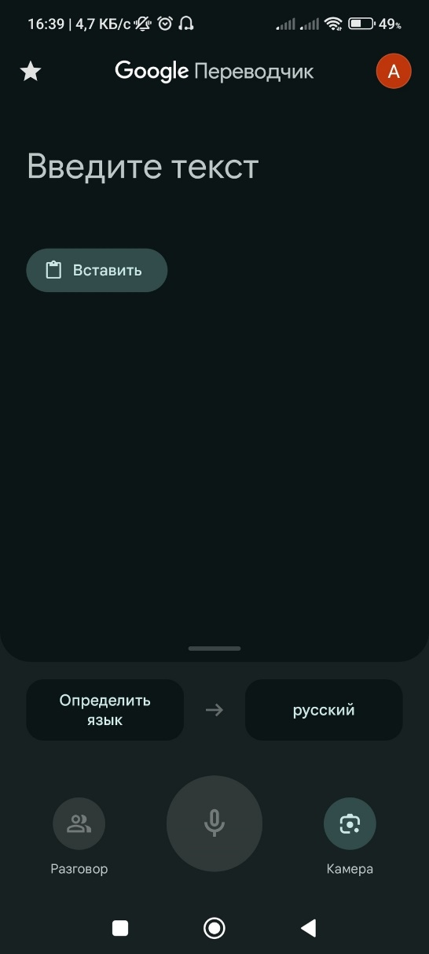 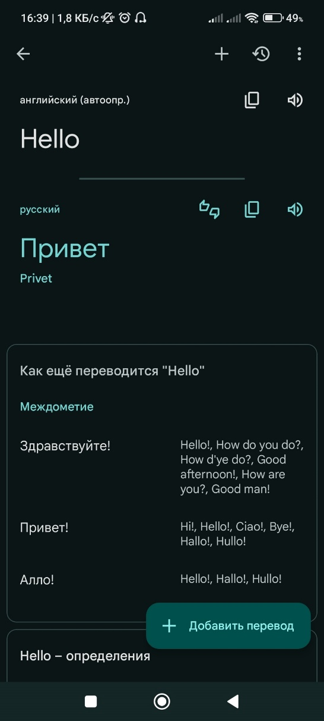

Рисунок 1 – перевод текста(было/стало).

1. **ПЕРЕВЕСТИ ТЕКСТ (НЕГАТИВНЫЙ ТЕСТ)**
2. Выбрать несоответствующие языки перевода и оригинала
3. Нажать на «Введите текст»
4. Ввести текст с помощью клавиатуры

Ожидаемый результат: предложение корректного языка перевода и ориигнала.

 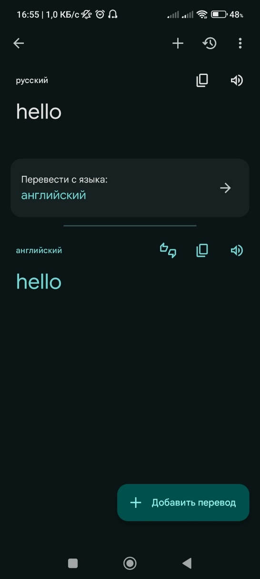

Рисунок 2 – негативный тест перевода текста (было/стало)

1. **СКАЧИВАНИЕ ЯЗЫКОВЫХ ПАКЕТОВ**
2. Открыть список языков
3. Скачать пакет, нажав на значок загрузки в правой стороне экрана

Ожидаемый результат: языковой пакет скачан.

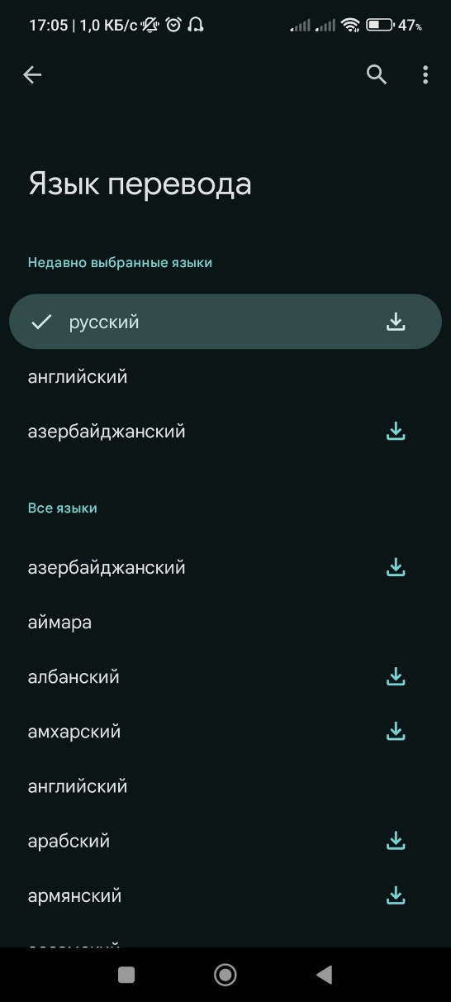 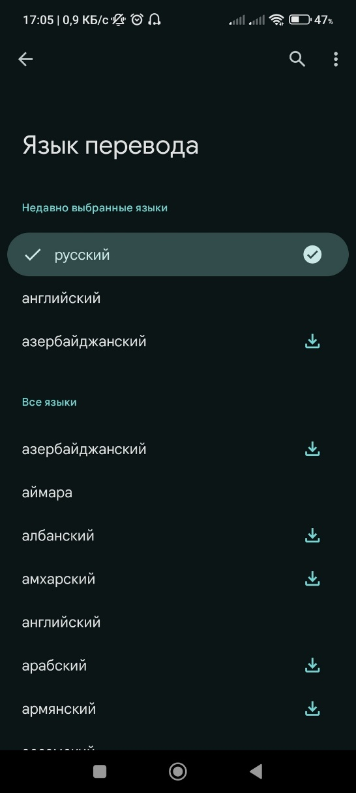

Рисунок 3 – скачивание языковых пакетов (было/стало)

1. **ПЕРЕВЕСТИ ТЕКСТ В ОФЛАЙН РЕЖИМЕ**
2. Выключить передачу данных и Wi-Fi
3. Выбрать скачанные языковые пакеты в языках оригинала и перевода
4. Ввести текст перевода

Ожидаемый результат: корректный перевод текста.

 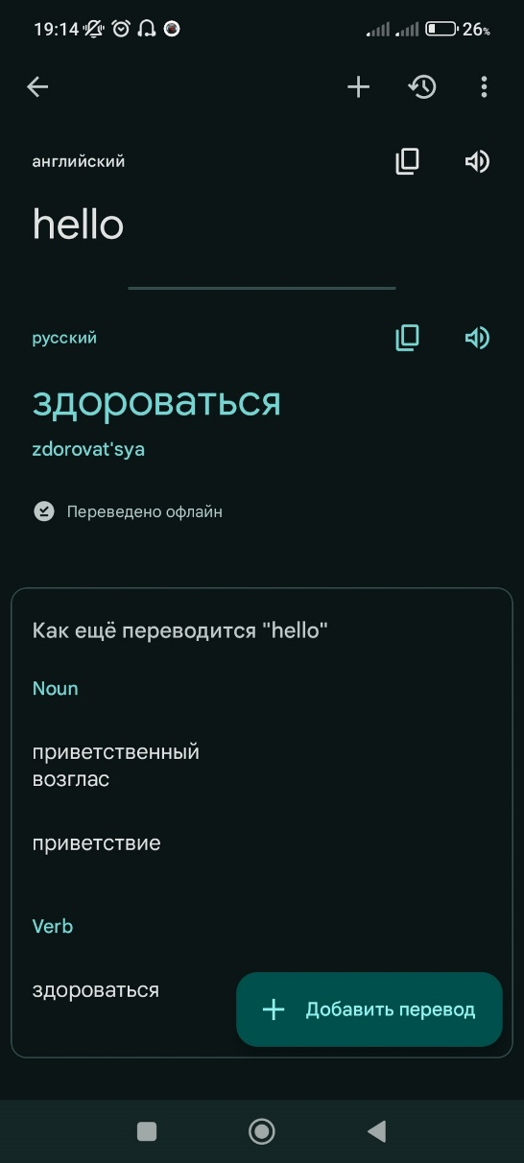

Рисунок 4 – офлайн перевод текста (было/стало)

1. **ПЕРЕВЕСТИ ТЕКСТ В ОФЛАЙН РЕЖИМЕ (НЕГАТИВНЫЙ ТЕСТ)**

1) Выключить передачу данных и Wi-Fi

2) Выбрать не скачанные языковые пакеты в языках оригинала и перевода

3) Ввести текст перевода

Ожидаемый результат: перевод не будет совершен.

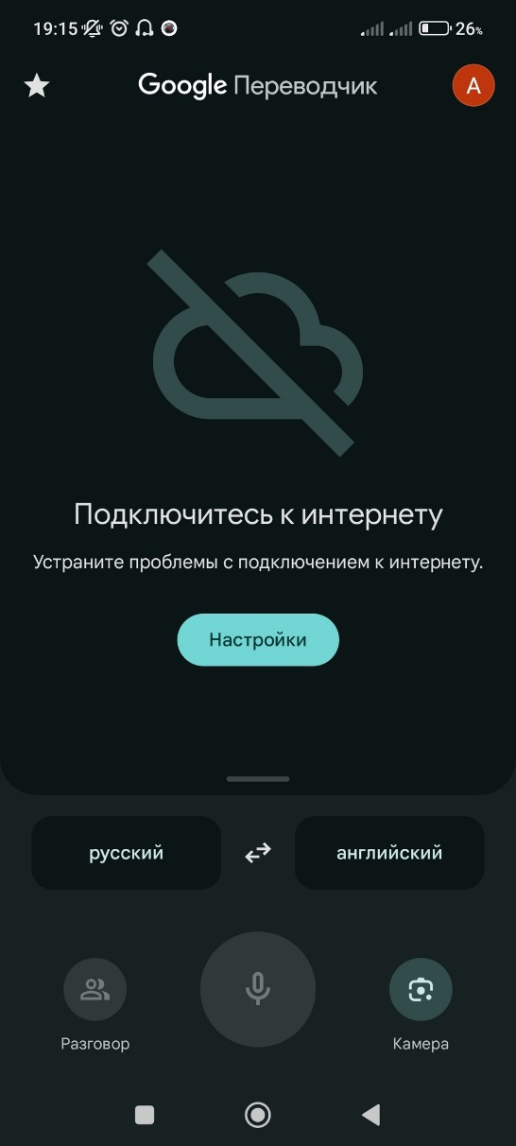

1. **ГОЛОСОВОЙ ВВОД**
2. Нажать на кнопку с изображением микрофона
3. Произнести текст

Ожидаемый результат: корректный перевод произнесенного текста.

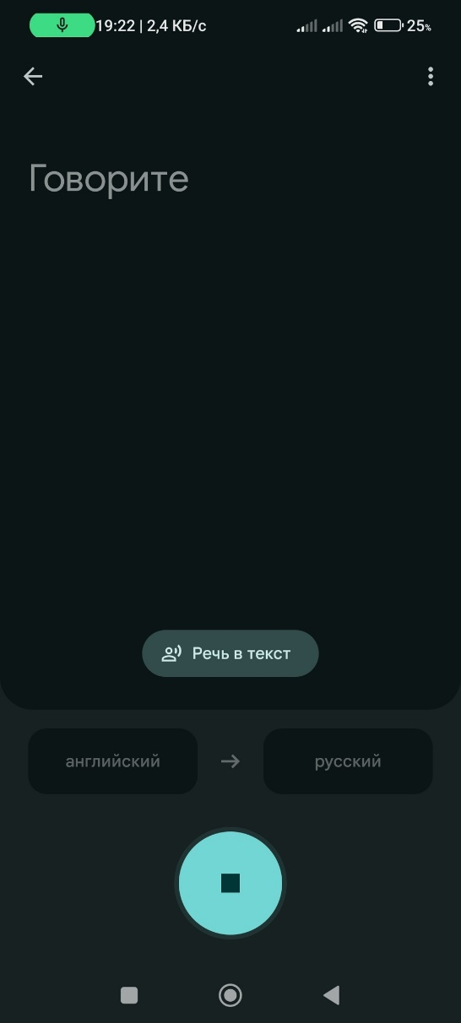 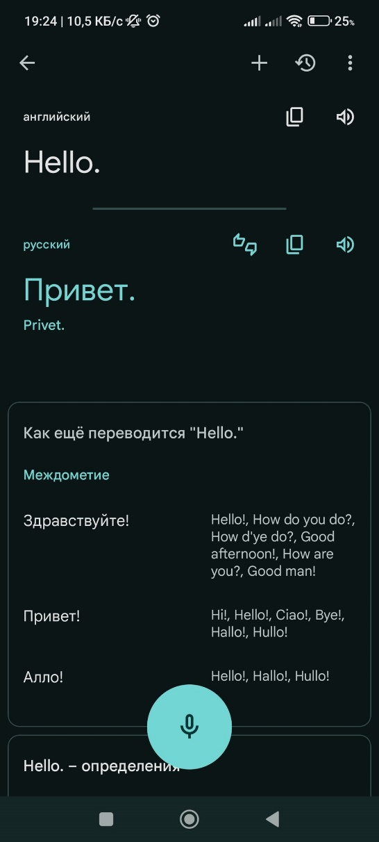

Рисунок 6 – голосовой ввод (было/стало)

1. **ГОЛОВОСОЙ ВВОД (НЕГАТИВНЫЙ ТЕСТ)**
2. Нажать на кнопку с изображением микрофона
3. Ничего не произносить

Ожидаемый результат: приложение ожидает голосового ввода

 

Рисунок 7 – негативный тест голосового ввода (было/стало)

1. **ПЕРЕВЕСТИ ТЕКСТ ЧЕРЕЗ КАМЕРУ**
2. Нажать на кнопку «Камера»
3. Навести камеру телефона на текст

Ожидаемый результат: перевод текста через камеру

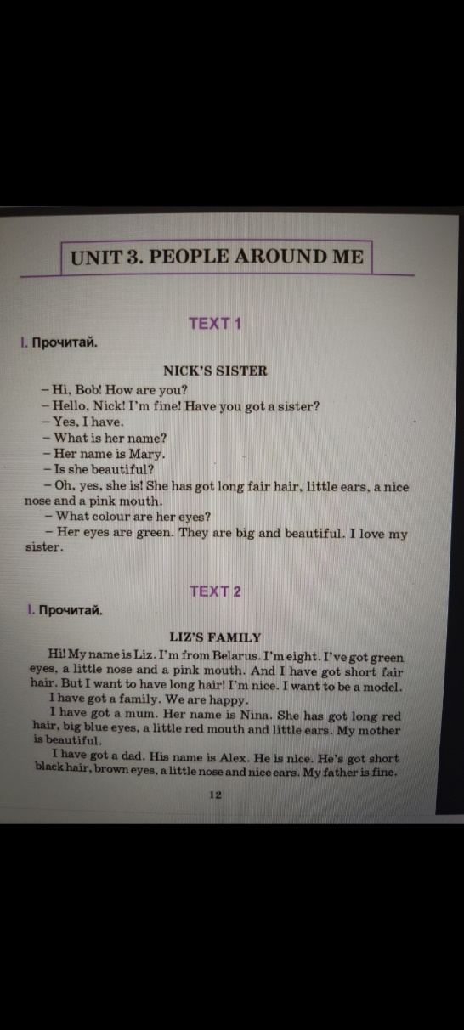 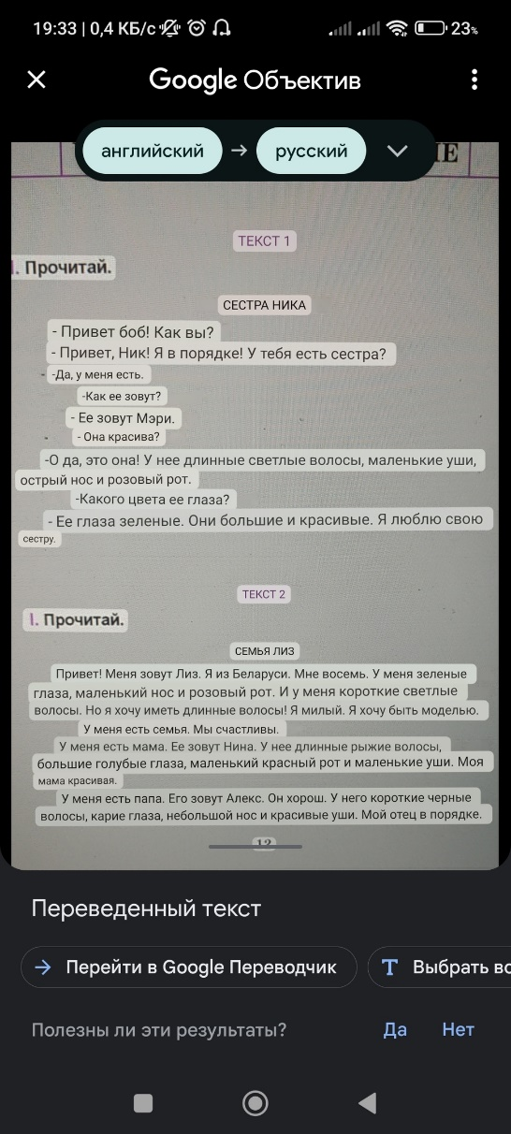

Рисунок 8 – Перевести текст через камеру (было/стало)

1. **ПЕРЕВЕСТИ ТЕКСТ НА ФОТОГРАФИИ**
2. Нажать на кнопку «Камера»
3. Выбрать нужную фотографию
4. Выбрать язык перевода и оригинала

Ожидаемый результат: текст на фотографии переведен

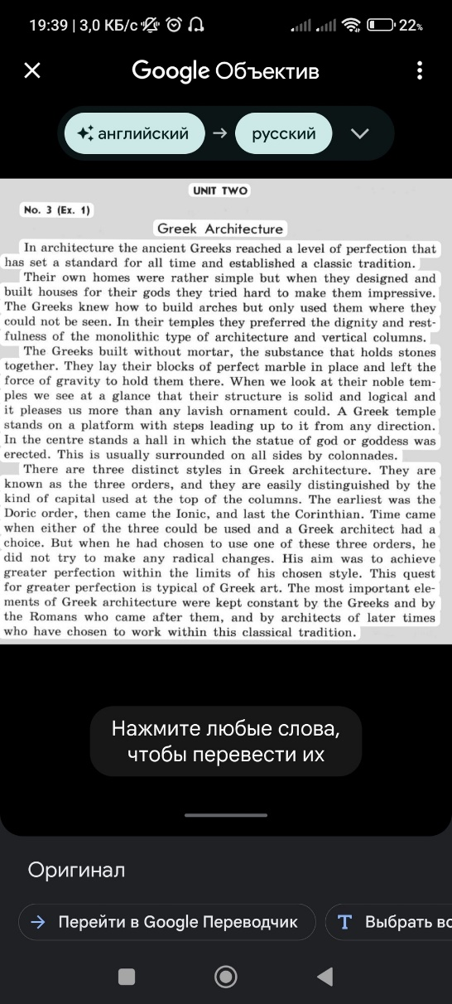 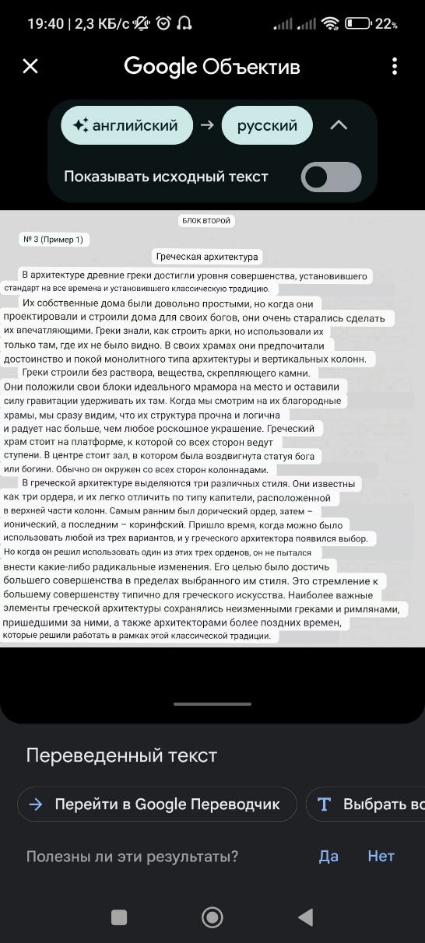

Рисунок 9 – перевод текста на фотографии (было/стало)

1. **ПЕРЕВЕСТИ ТЕКСТ НА ФОТОГРАФИИ (НЕГАТИВНЫЙ ТЕСТ)**
2. Нажать на кнопку «Камера»
3. Выбрать нужную фотографию
4. Выбрать одинаковые языки оригинала и перевода

Ожидаемый результат: текст не будет переведен, сообщение с предупреждением, что языки оригинала и перевода совпадают.

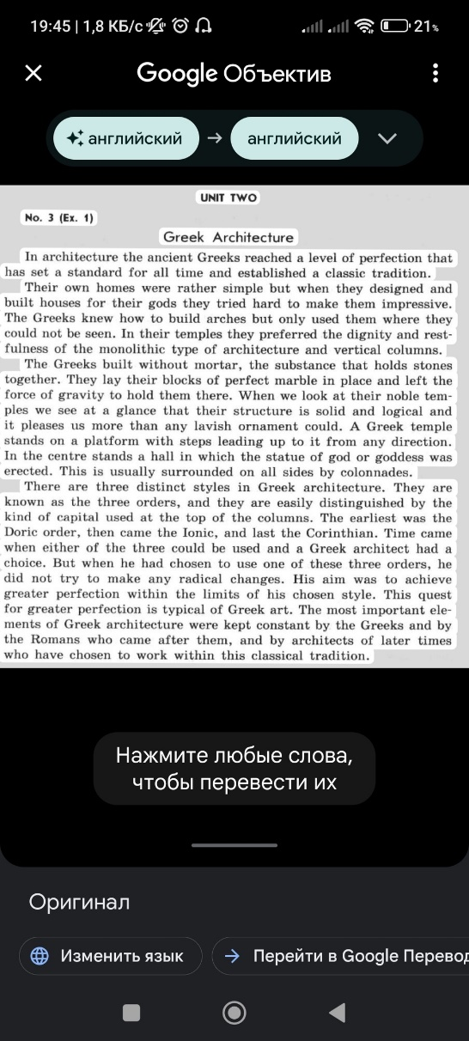 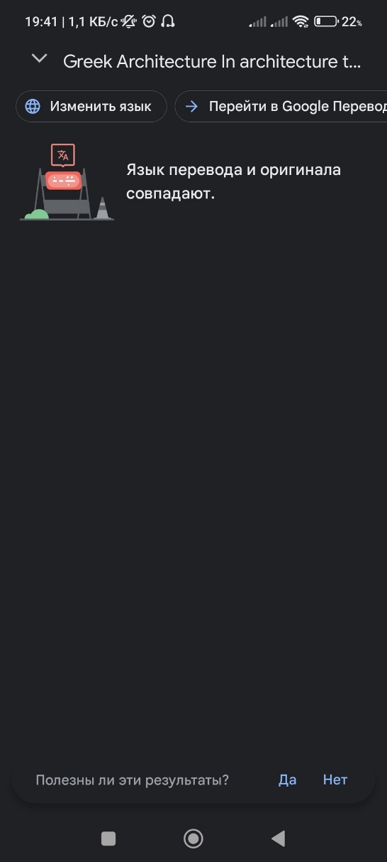

Рисунок 10 – негативный текст перевода текста на фотографии (было/стало)

1. **ПРОСМОТРЕТЬ ИСХОДНЫЙ ТЕКСТ ФОТОГРАФИИ**
2. Перевести текст на фотографии
3. Нажать на кнопку с изображением стрелки вниз
4. Передвинуть ползунок

Ожидаемый результат: виден исходный текст фотографии.

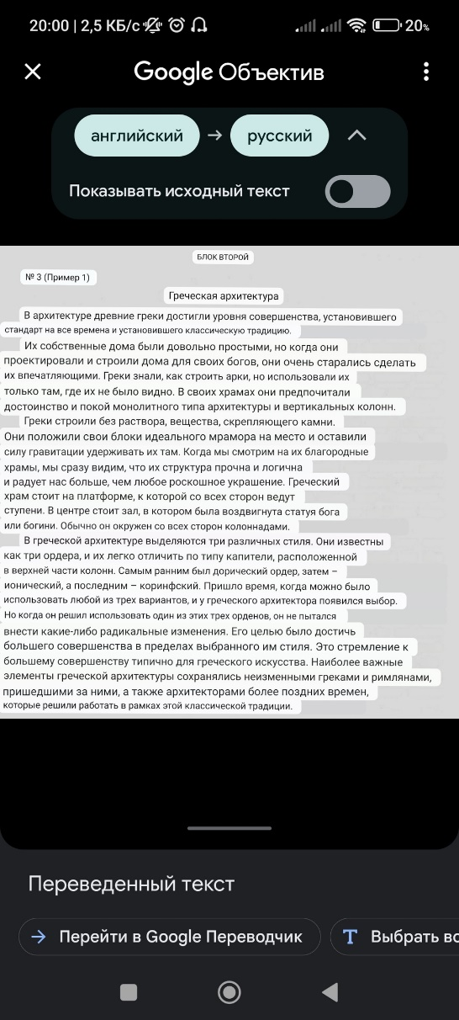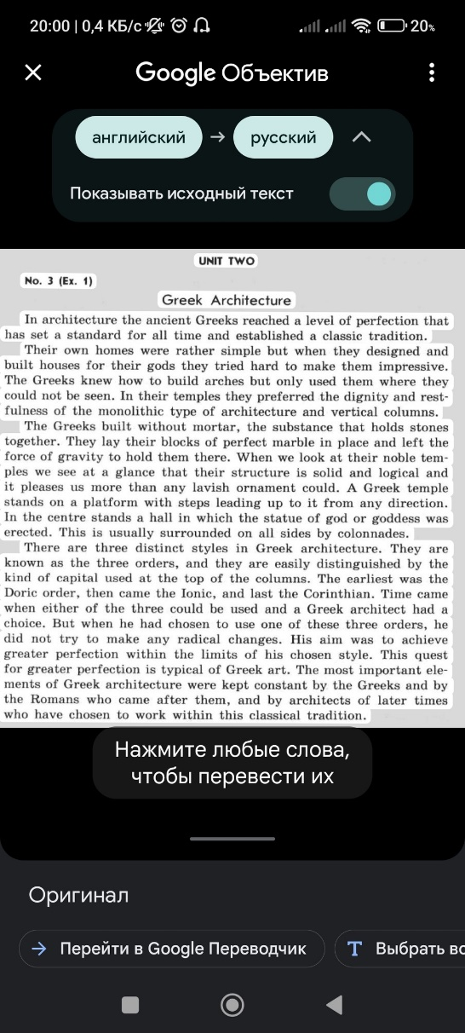

Рисунок 11- Посмотреть исходный текст фотографии (было/стало)

1. **ВЫДЕЛЕНИЕ НА ФОТОГРАФИИ СЛОВ ДЛЯ ПЕРЕВОДА**
2. Перевести текст на фотографии
3. Посмотреть исходный текст
4. Нажать на слово и с помощью появившихся синих указателей выбрать необходимый участок текста.

Ожидаемый результат: перевод выбранного участка текста

 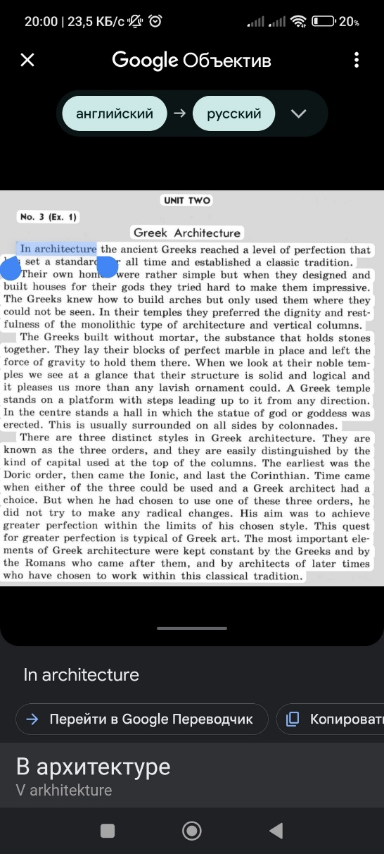

Рисунок 12 – выделение на фотографии слов для перевода (было/стало)

1. **ПРОЙТИ ТРЕНАЖЕР**
2. Выделить слово/слова на фотографии
3. Внизу нажать кнопку «тренажер»
4. Пройти тренажер, ответив на все вопросы

Ожидаемый результат: появление результатов прохождения тренажера

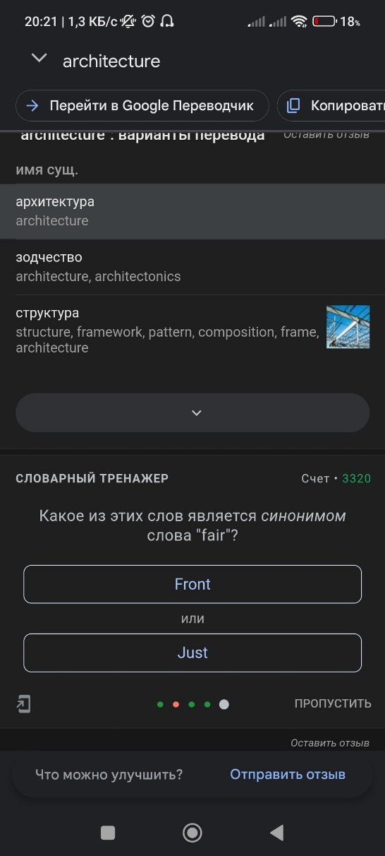 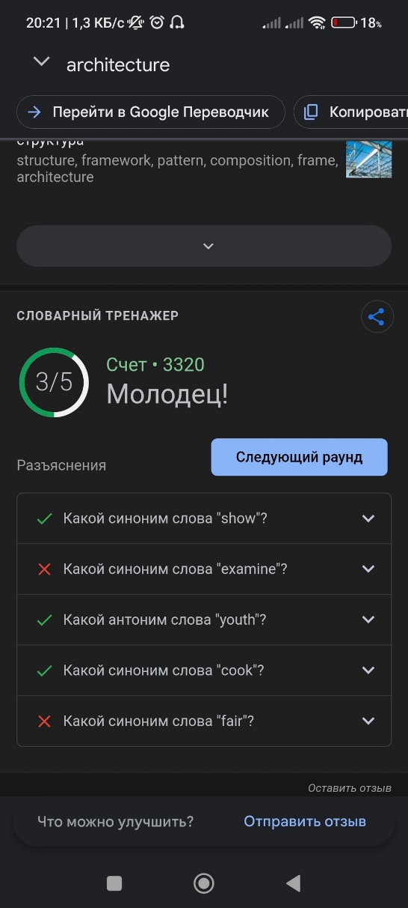

Рисунок 13 – прохождение тренажера (было/стало)

1. **ПРОСМОТР ОТВЕТОВ ТРЕНАЖЕРА**
2. Пройти тренажер
3. Справа от вопроса нажать кнопку с изображением стрелки вниз

Ожидаемый результат: появляется ответ и пояснения к вопросу.

 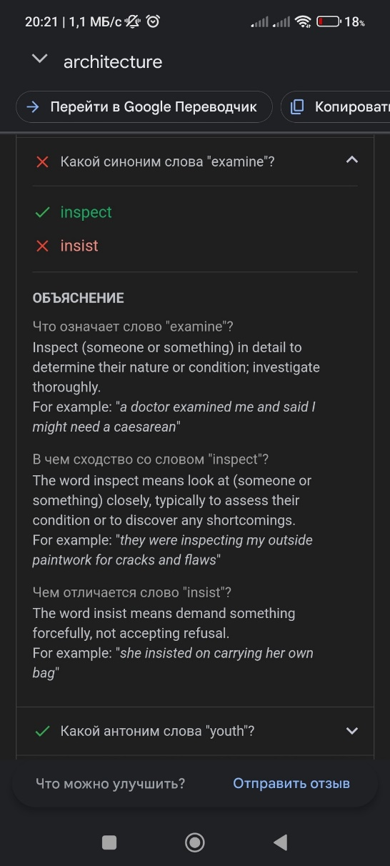

Рисунок 14 – просмотр ответов тренажера (было/стало)

1. **ВЫБОР ЯЗЫКА ОРИГИНАЛА**
2. На главной форме нажать на кнопку слева от стрелочки
3. Выбрать необходимый язык оригинала

Ожидаемый результат: изменен язык оригинала

 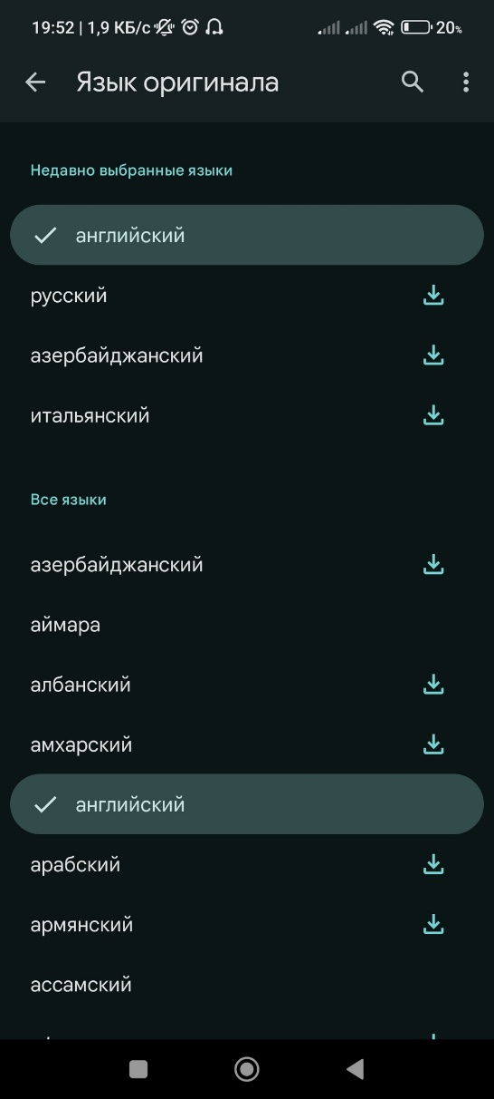.

Рисунок 15 – выбор языка оригинала (было/стало)

1. **ВЫБОР ЯЗЫКА ПЕРЕВОДА**
2. На главной форме нажать на кнопку справа от стрелочки
3. Выбрать язык перевода

Ожидаемый результат: изменен язык перевода

 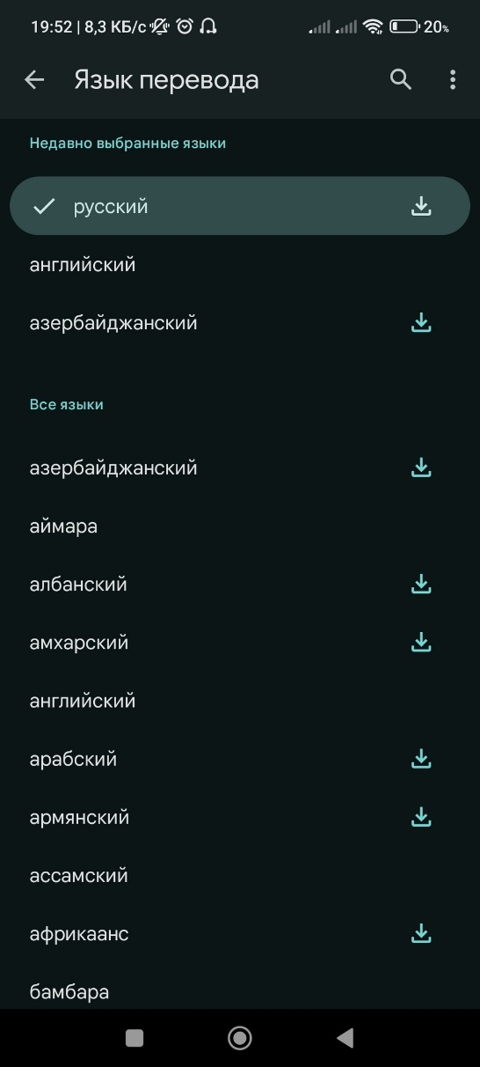

Рисунок 16 – выбор языка перевода (было/стало)

1. **ОЗВУЧИВАНИЕ ПЕРЕВЕДЕННОГО ТЕКСТА**
2. Перевести текст
3. На форме перевода нажать кнопку с изображением динамика

Ожидаемый результат: приложение озвучило произношение перевода

 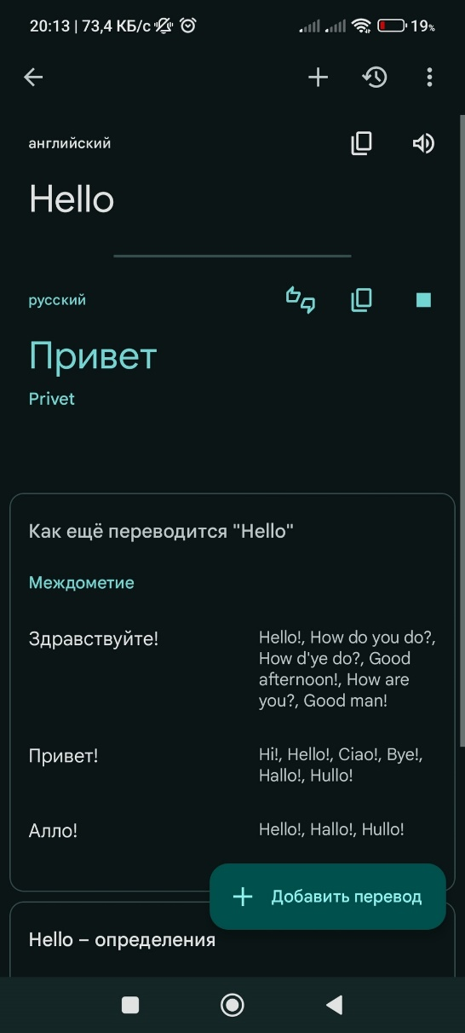

Рисунок 17– озвучивание переведенного текста (было/стало)

1. **ПРОСМОТРЕТЬ ИЗМЕНЕНИЯ В ИСТОРИИ ПЕРЕВОДОВ**
2. Посмотреть историю переводов
3. Перевести произвольный текст
4. Посмотреть историю переводов еще раз

Ожидаемый результат: в истории переводов должен появиться новый перевод.

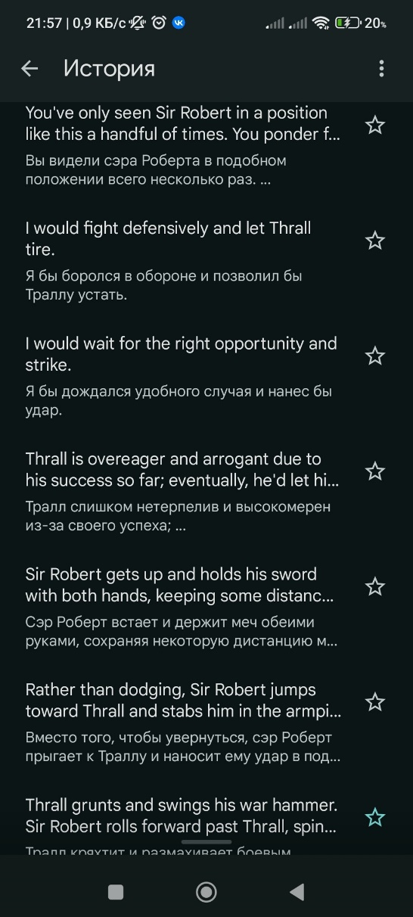 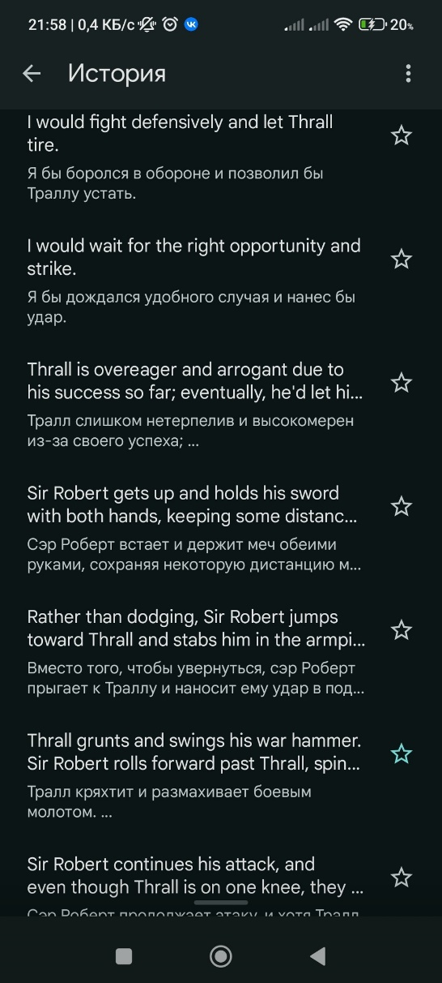

Рисунок 18 – изменения в истории переводов (было/стало)

1. **РУКОПИСНЫЙ ВВОД**
2. На главной форме нажать на кнопку «Ввести текст»
3. В верхней части экрана нажать на кнопку с изображением карандаша
4. Нарисовать текст

Ожидаемый результат: корректный перевод введенного текста

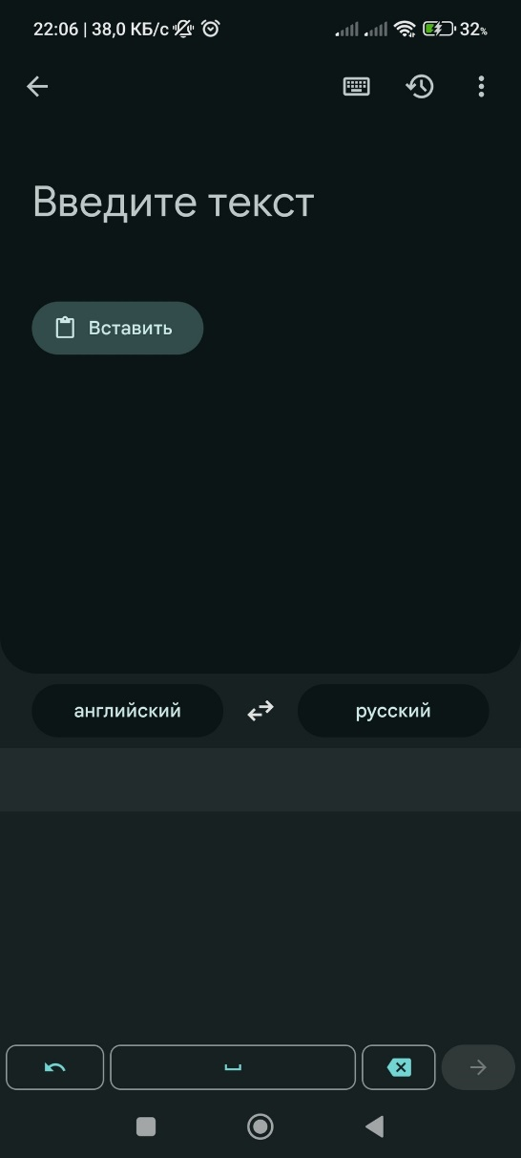 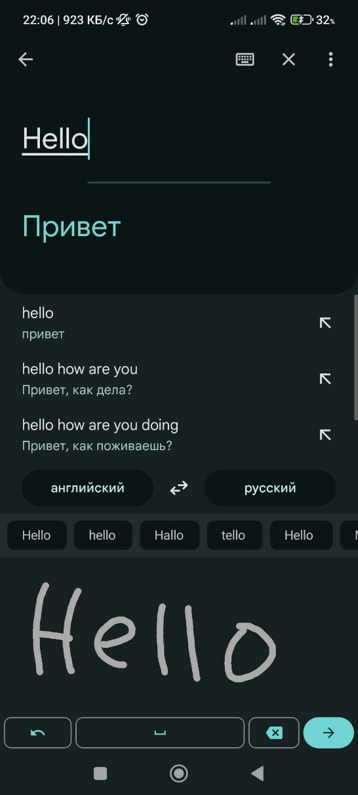

Рисунок 19 – рукописный ввод (было/стало)

1. **ВСТАВИТЬ СКОПИРОВАННЫЙ ТЕКСТ**
2. Скопировать произвольный текст
3. Нажать на кнопку «Вставить»

Ожидаемый результат: скопированный текст вставиться в главную форму и переведется корректно

 

Рисунок 20 – вставить скопированный текст (было/стало)

1. **СМЕНИТЬ ТЕМУ В ПРИЛОЖЕНИИ**
2. Нажать на кнопку «Отзывы/справка»
3. В самом низу нажать на кнопку с изображением солнцем/луной

Ожидаемый результат: тема в приложении изменится.

 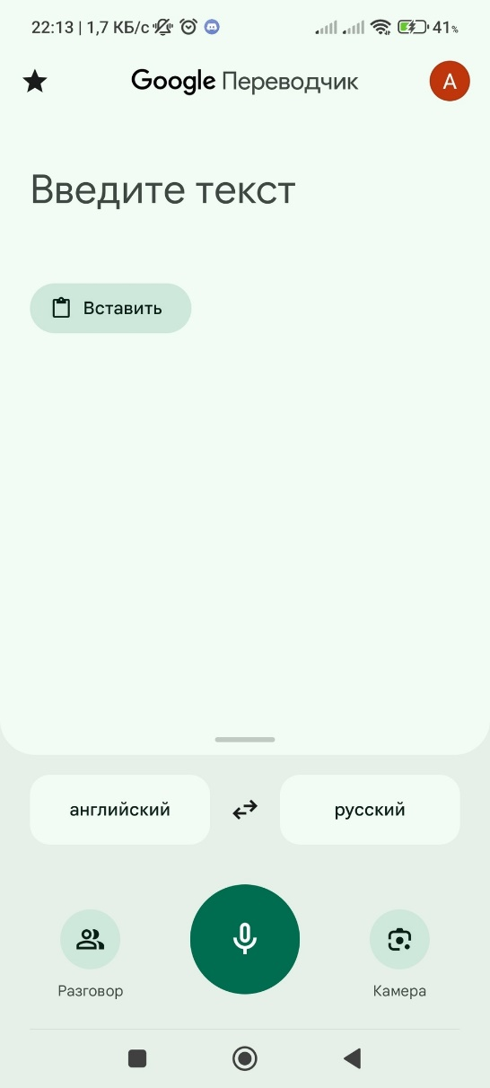

Рисунок 21 – смена темы приложения (было/стало)

1. **ПРОВЕРИТЬ ИЗМЕННУЮ СКОРОСТЬ ПРОИЗНОШЕНИЯ ПЕРЕВОДА**
2. В настройках выбрать пункт «скорость»
3. Выбрать подходящую скорость
4. Проверить скорость произношения перевода

Ожидаемый результат:

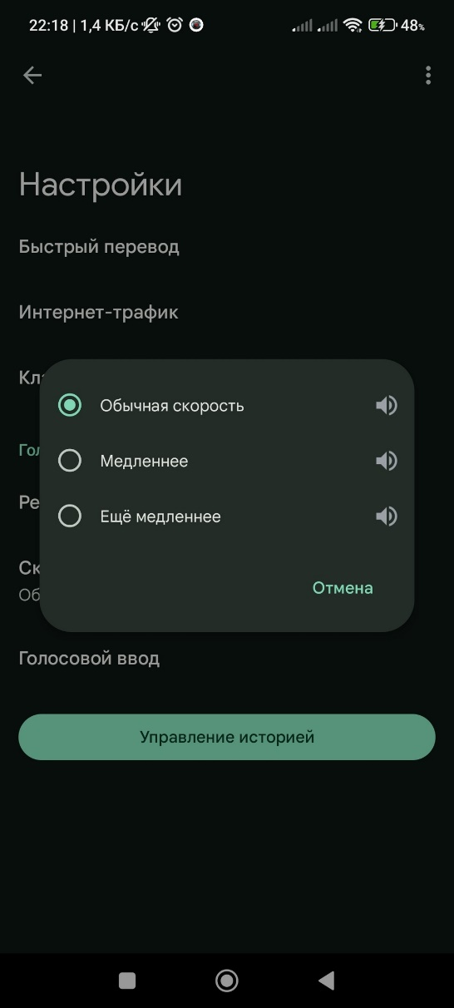 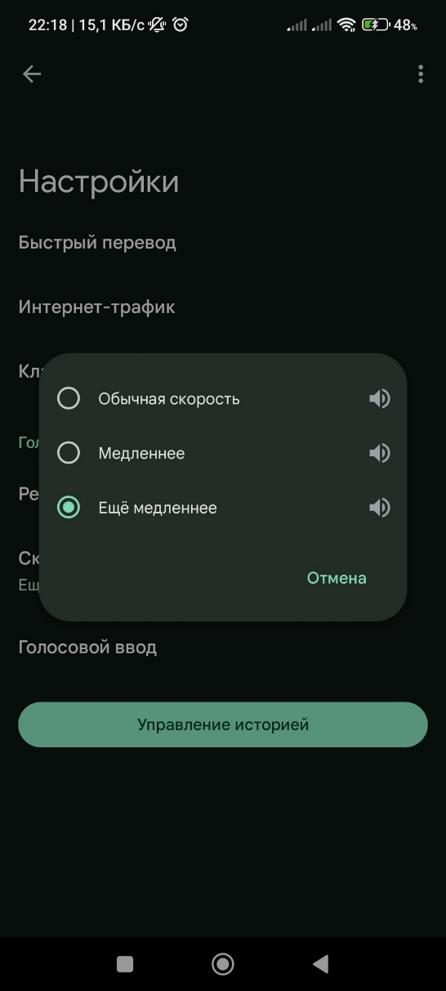

Рисунок 22 – изменение скорости произношения (было/стало)

1. **НАСТРОИТЬ БЫСТРЫЙ ПЕРЕВОД**
2. В настройках выбрать пункт «Быстрый перевод»
3. Справа пункта «Использовать быстрый перевод» нажать на кнопку
4. Проверить функцию быстрого перевода в стороннем приложении

Ожидаемый результат: быстрый перевод работает в стороннем приложении

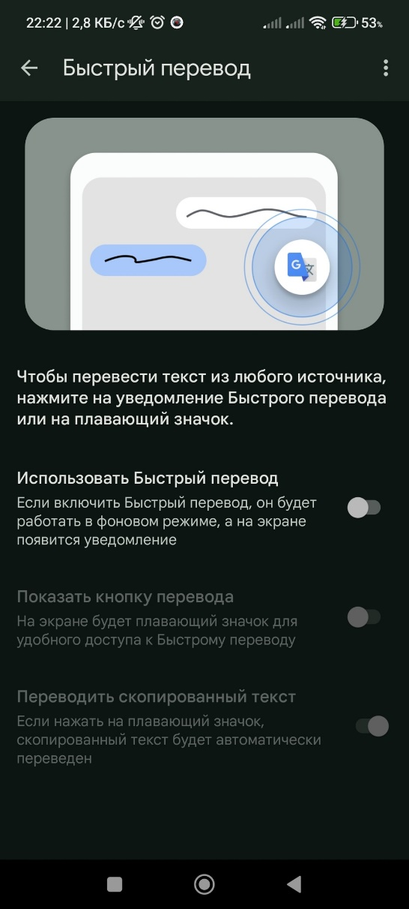 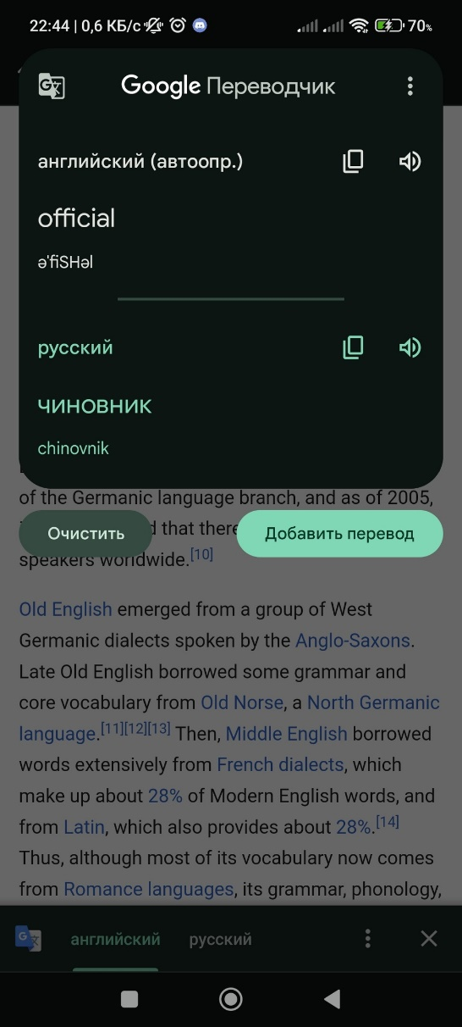

Рисунок 23 – настройка быстрого перевода (было/стало)

1. **ВЫБОР РЕГИОНА (ДИАЛЕКТА) ЯЗЫКА**
2. В настройках выбрать пункт «Регион»
3. Выбрать район (диалект) языка

Ожидаемый результат: регион языка изменился

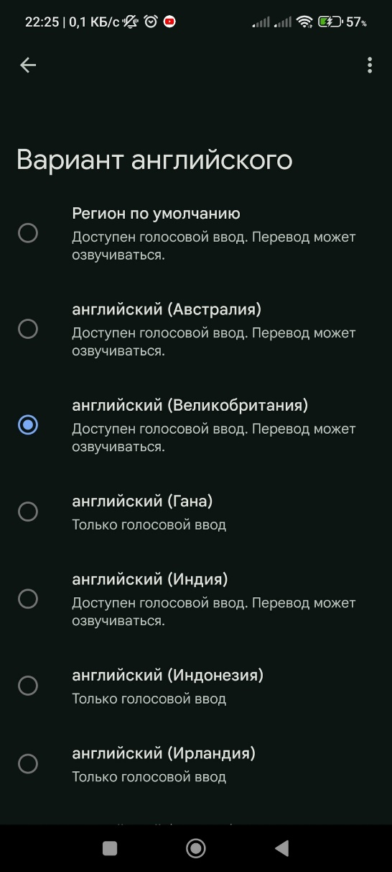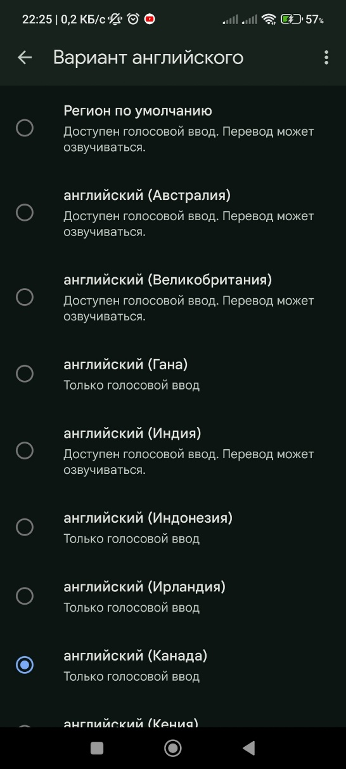

Рисунок 24 – выбор регион языка (было/стало)

1. **АВТОМАТИЧЕСКОЕ ОПРЕДЕЛЕНИЕ ЯЗЫКА ОРИГИНАЛА**
2. В настройках выбрать пункт «Клавиатура»
3. Нажать на кнопку справа (передвинуть ползунок)
4. Вводить текст на любой раскладке

Ожидаемый результат: приложение автоматически поменяет язык оригинала.

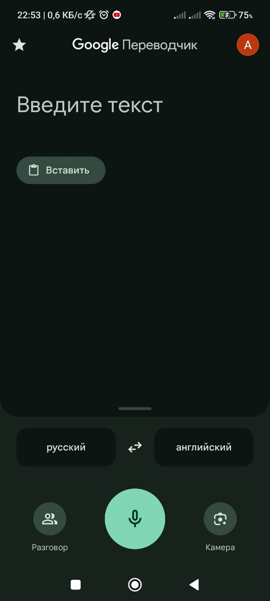 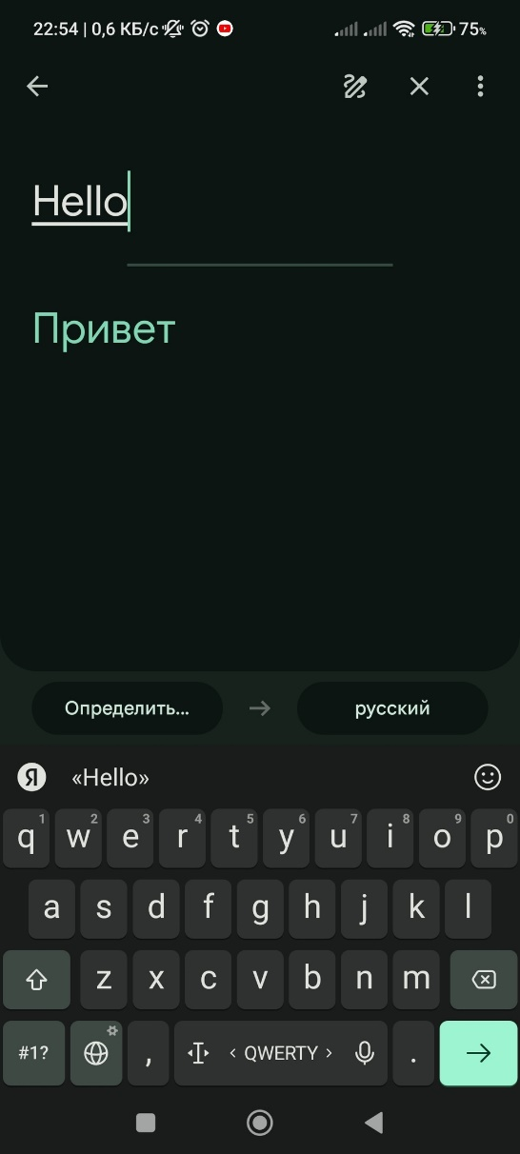

Рисунок 25 – автоматическое определение языка оригинала (было/стало)

1. **ИСПОЛЬЗОВАНИЕ РЕЖИМА РАЗГОВОРА**
2. На главной форме нажать кнопку в нижнем левом углу
3. Нажать на кнопку с изображением микрофона

Ожидаемый результат: приложение автоматически определяет язык говорящего и переводит на язык перевода

 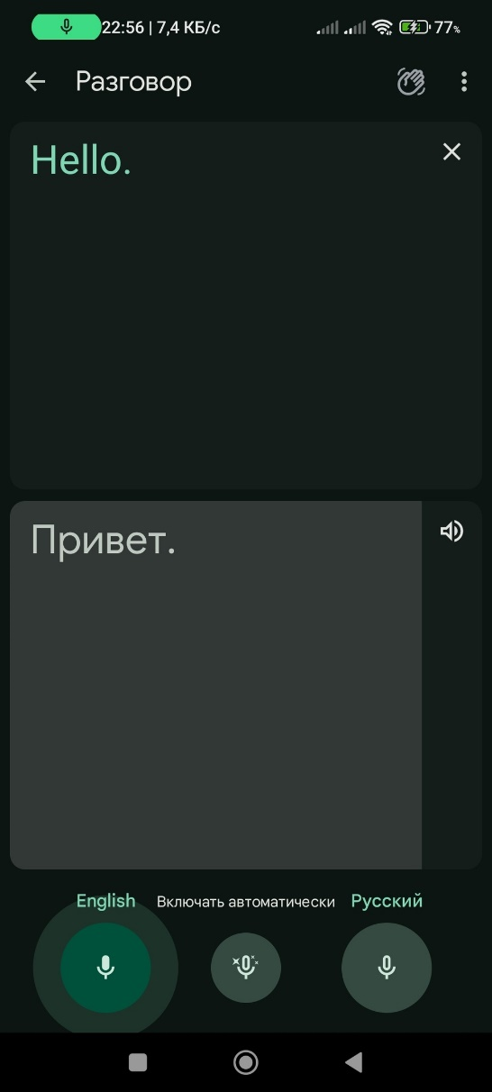

Рисунок 26 – режим разговора (было/стало)

1. **ДОБАВИТЬ ПЕРЕВОД В ИЗБРАННЫЕ**
2. Перевести текст
3. Справа от перевода нажать на кнопку с изображением звезды

Ожидаемый результат: перевод добавлен в избранное.

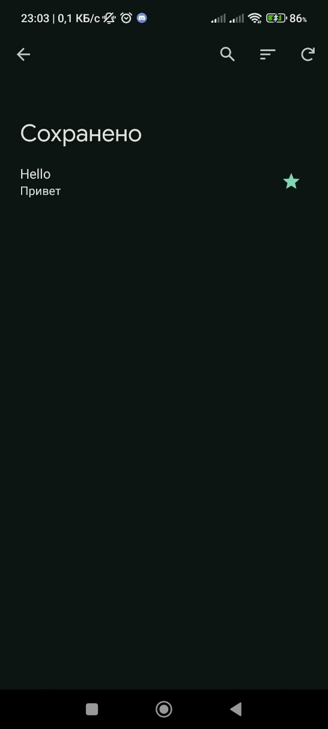 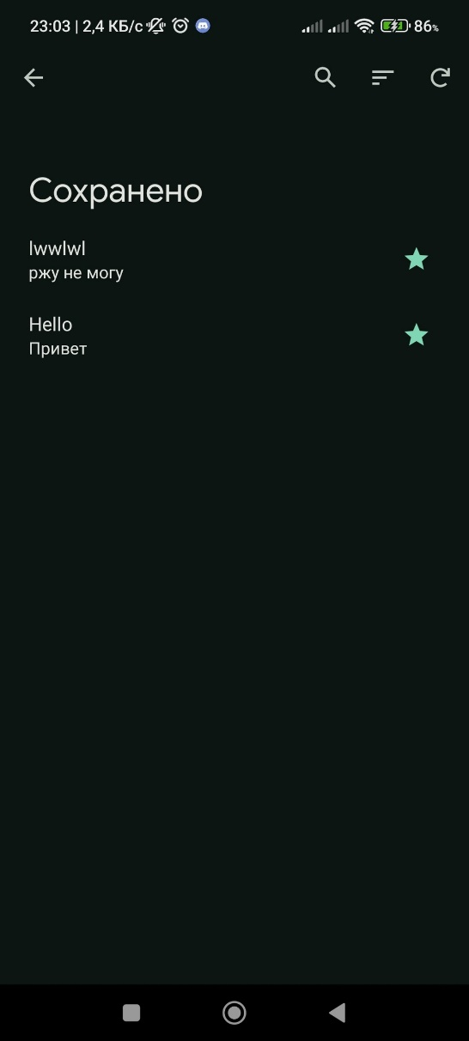

Рисунок 28 – добавление перевода в избранное (было/стало)

1. **ИСПОЛЬЗОВАНИЕ ИЗБРАННЫХ ПЕРЕВОДОВ**
2. Зайти в сохраненные переводы
3. Нажать на нужный перевод

Ожидаемый результат: выбранный перевод воспроизводится повторно

 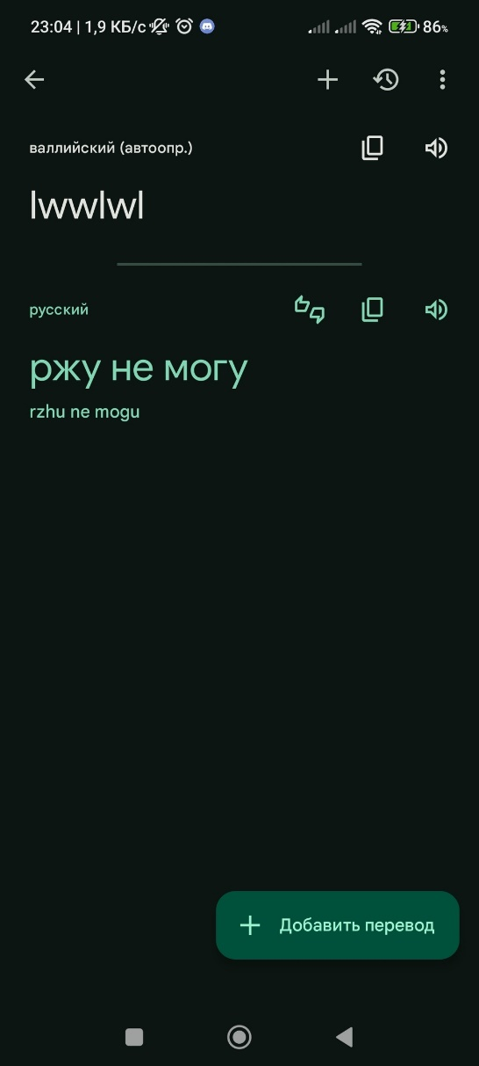

Рисунок 29 – использование избранных переводов (было/стало)

1. **УДАЛИТЬ ПЕРЕВОД ИЗ ИЗБРАННЫХ**
2. Зайти в сохраненные переводы
3. Справа от перевода нажать на кнопку с изображением звезды

Ожидаемый результат: перевод удален из сохраненных.

 

Рисунок 30 – удаление перевода из избранных (было/стало)